Информация про ветерана ВОВ, закрепленного за
МБОУ «Каркалинская ООШ»

Фамилия, имя, отчество ветерана ВОВ
Сафуанов Исмагиль Сафуанович
Фото ветерана:
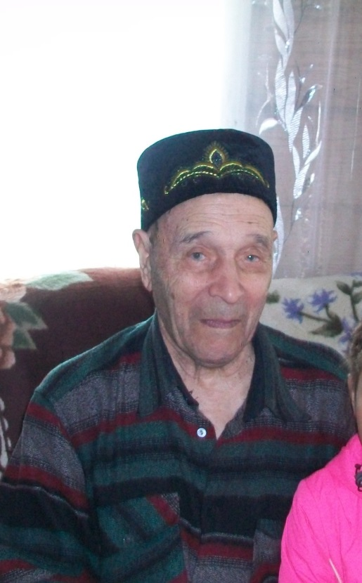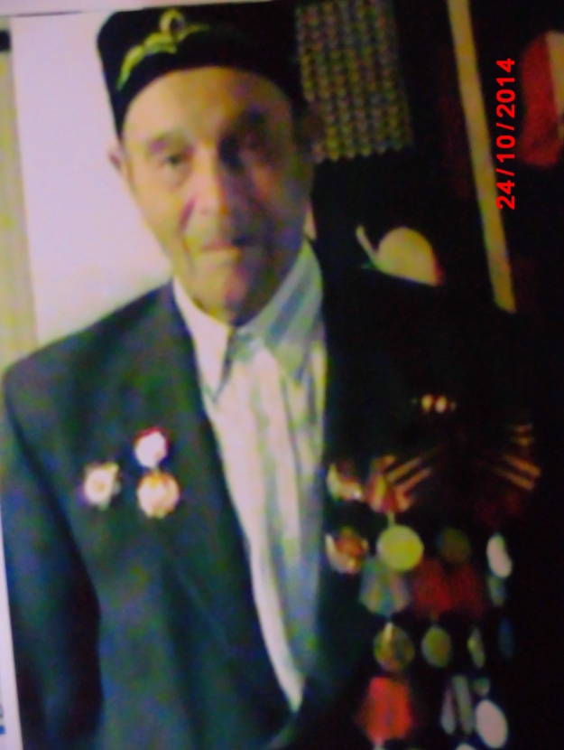

Биографические данные:Родился 15 ноября 1926 года в простой крестьянской семье. У его матери Хабиткамал и отца Сафуана было 11 детей, он родился 5-ым ребенком. Когда ему было 4 года умер отец.
Учился в семилетней Каркалинской школе. Когда он окончил 6 класс началась Великая Отечественная война. Он пошел работать в Колхоз, обрабатывал землю, смотрел за лошадьми.
Мать ушла из жизни в 1972 году.

Награды (фото): 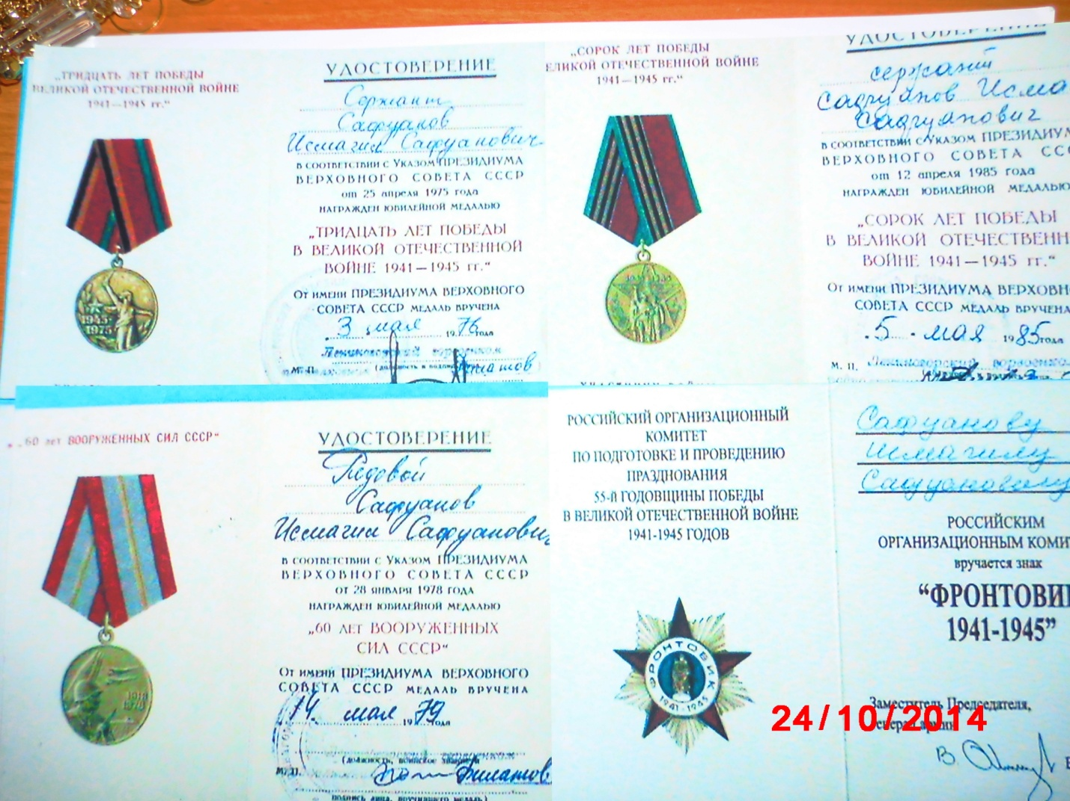
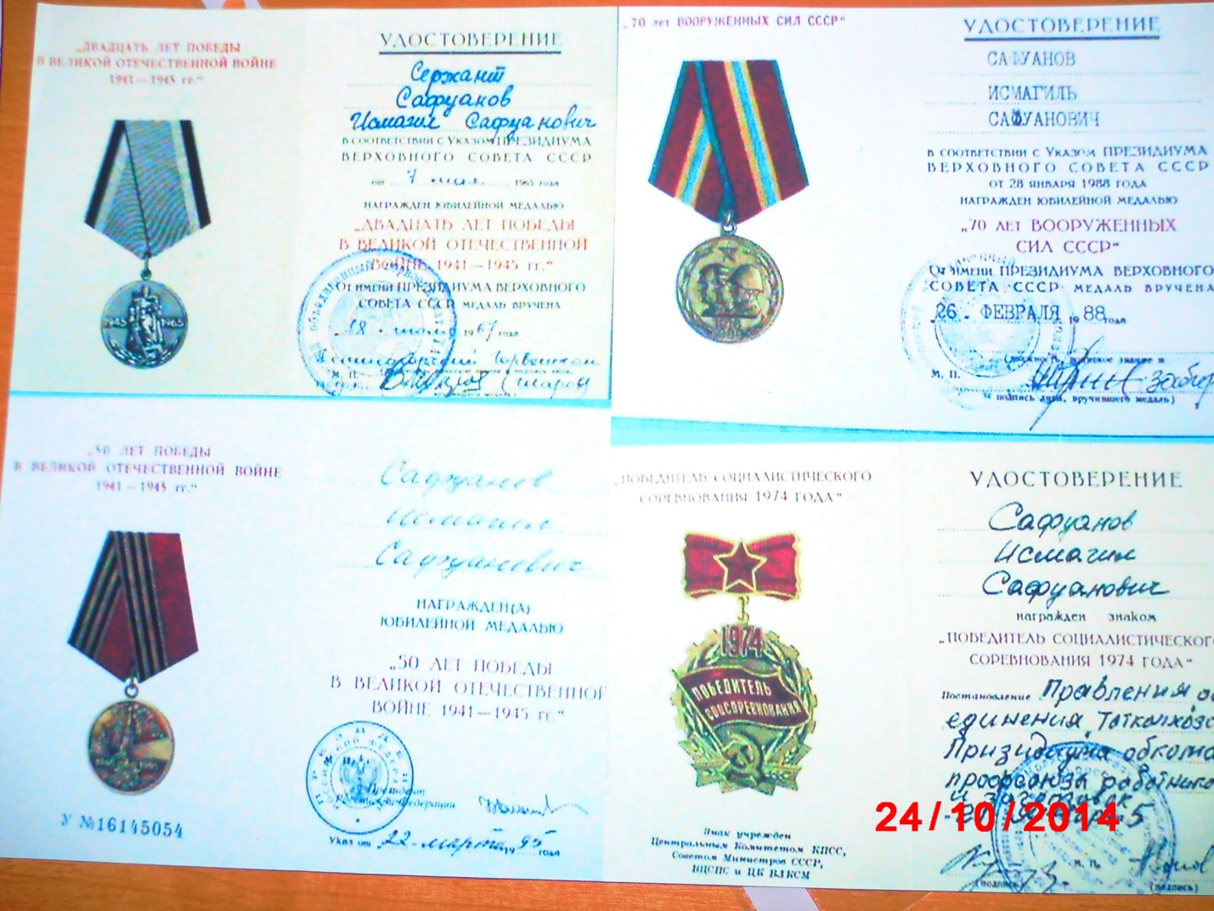
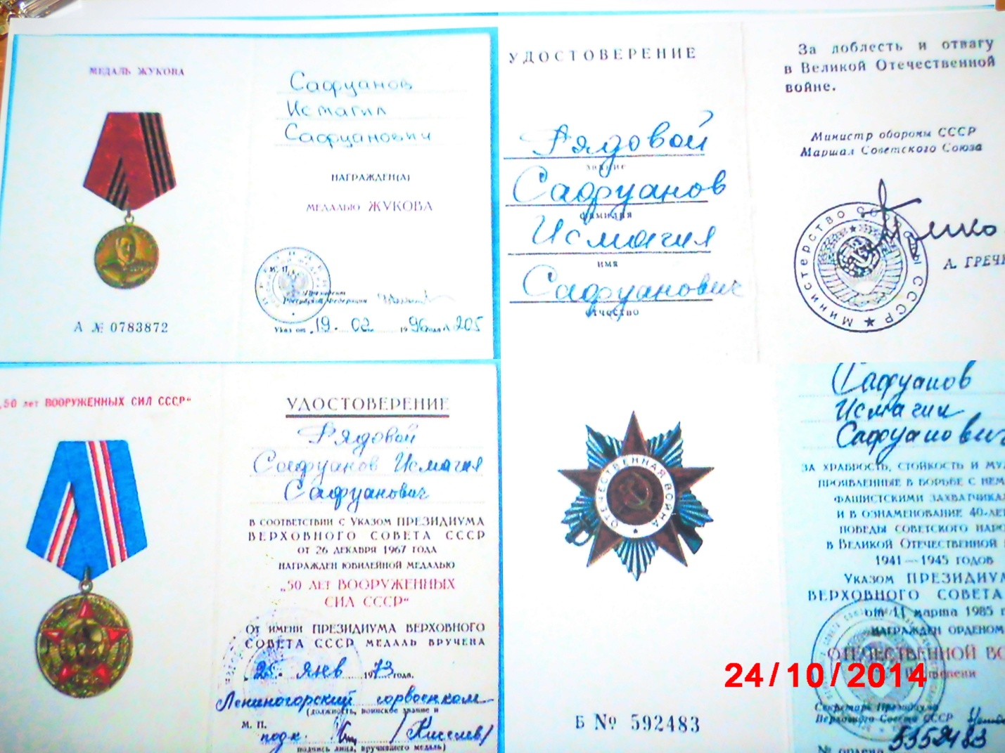Информация о фронтовом пути от начала до конца войны:
15 ноября 1943 года пошел в армию. Служба длилась 7 лет. С ноября 1943 года по июль 1946 года участвовал в Японской войне. После Японской войны их перевели на Камчатку на открытое поле, там построили казармы, столовых не было, питались сухим пайком. Домой вернулся только в 1950 году.

Информация о жизни после военных лет:
В 1951 году женился на своей односельчанке. Работал на разных работах, в том числе в колхозе, на заводе. После выхода на пенсию проработал еще 10 лет.

Информация о семье ветерана:
С женой Газимой вместе уже более 63-х лет. У них родилось 4 детей: Наиля, Ильгиз, Минзофар, Ильдус и 7 внуков. У них у всех есть свои семьи, все нашли свой путь в жизни.

